Совместный досуг детей и родителей
«Папа, мама, я – дружная семья!»
Цель: способствовать сплочению детей и их родителей.
Задачи:
- воспитывать желание и умение детей и родителей играть вместе.
- воспитывать у детей организованность, самостоятельность, инициативность, умение поддерживать дружеские взаимоотношения со сверстниками и родителями.
- побуждать родителей принимать активное участие в соревнованиях, быть примером для детей.
В эстафетах и играх принимали участие две команды:

Команда «Радуга»
Девиз:
Мы, как радуги цвета,
Неразлучны никогда!
Команда «Апельсин»
Девиз: Мы как дольки апельсина,
Мы дружны и не делимы.

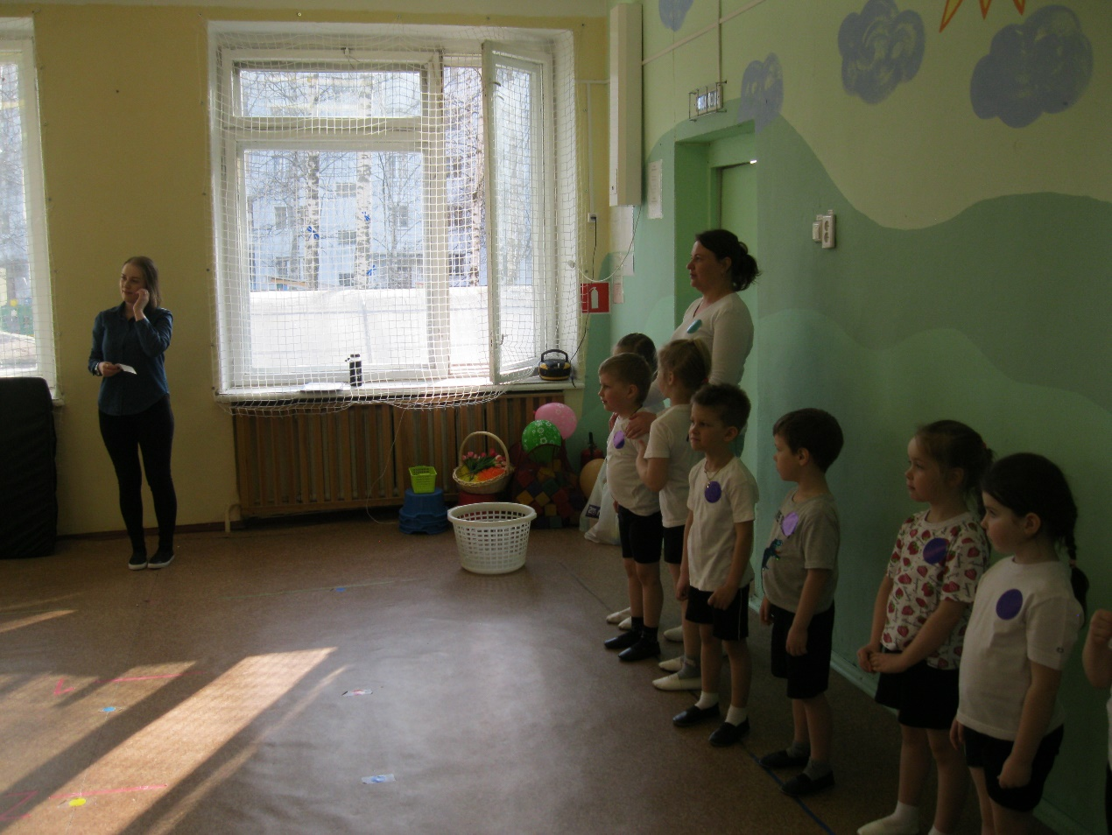

Эстафета «Лягушка – путешественница»
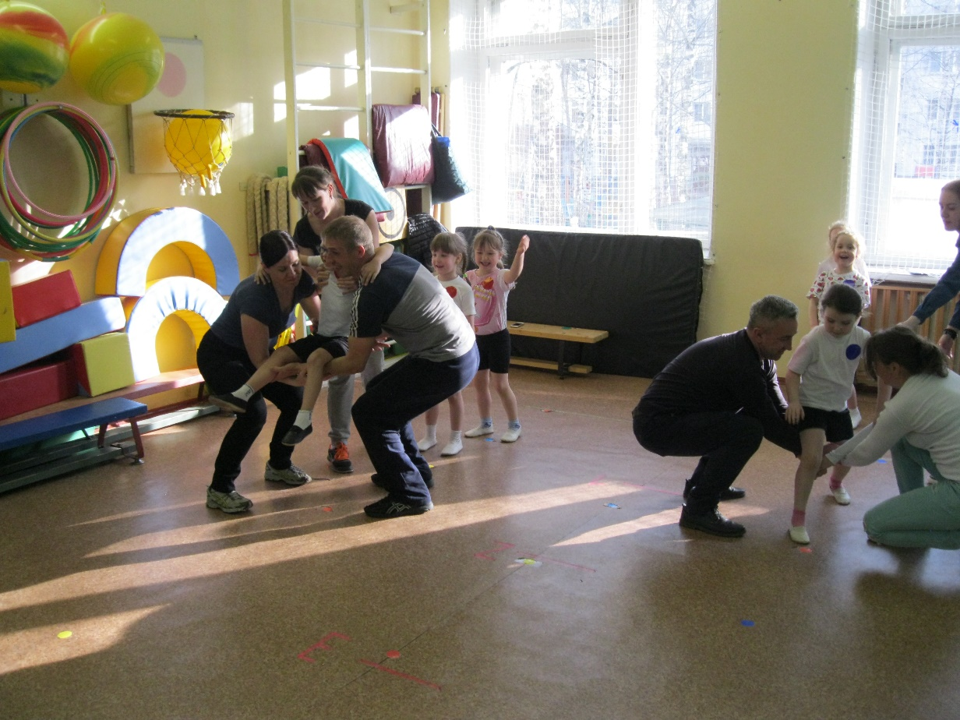

Эстафета «Дружная пара»
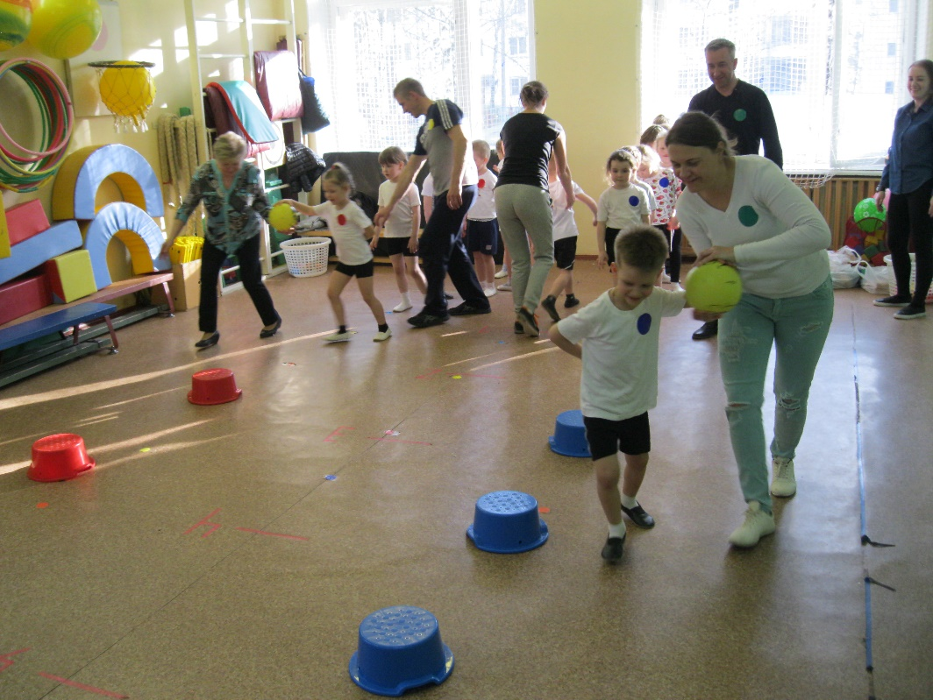

Игра «Заплети косичку»

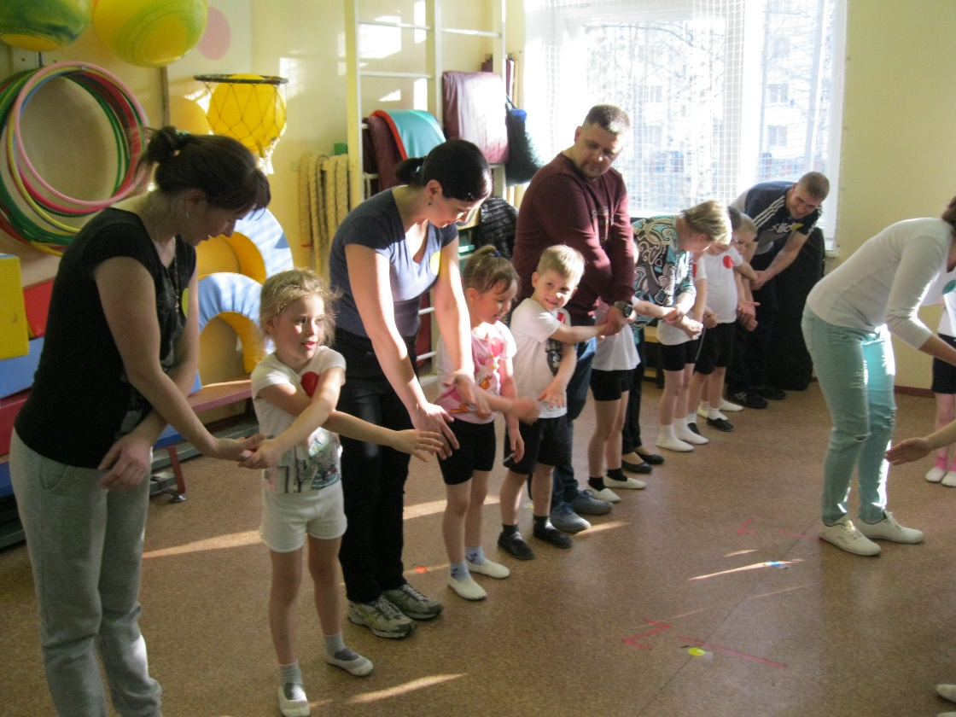
Эстафета «Подарочки»
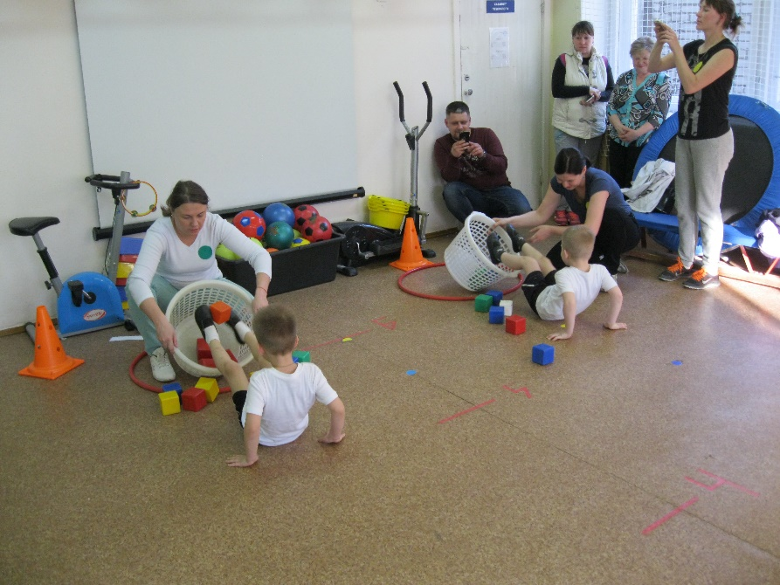

Игра «Обнималочка»
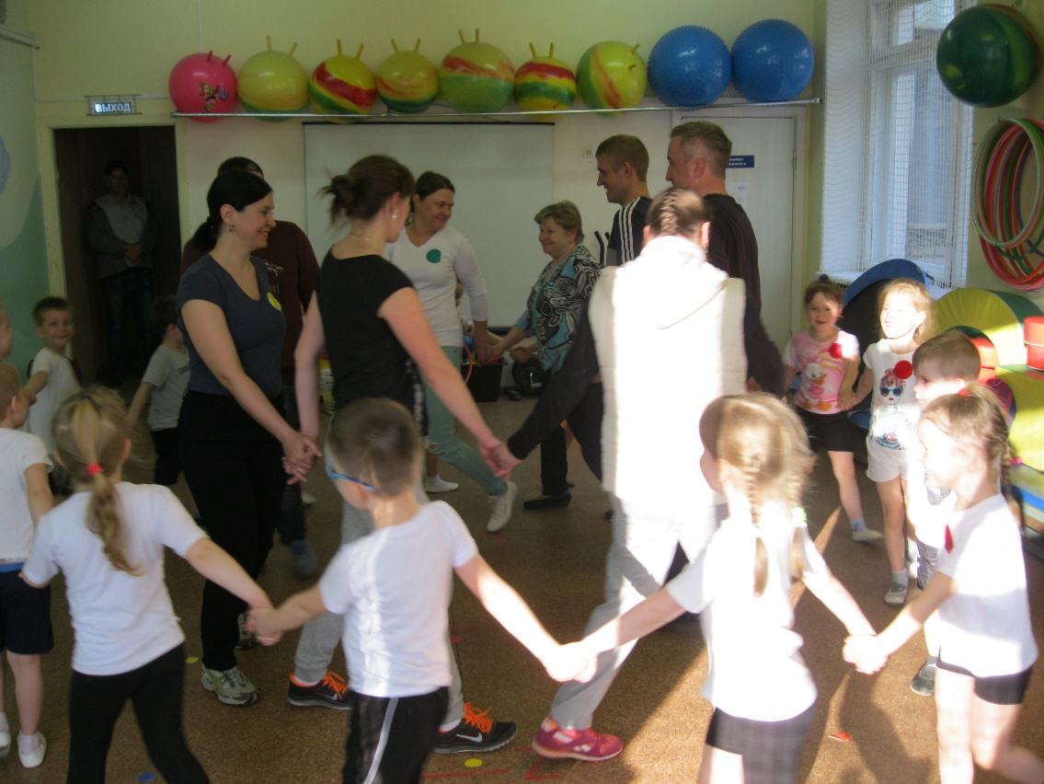
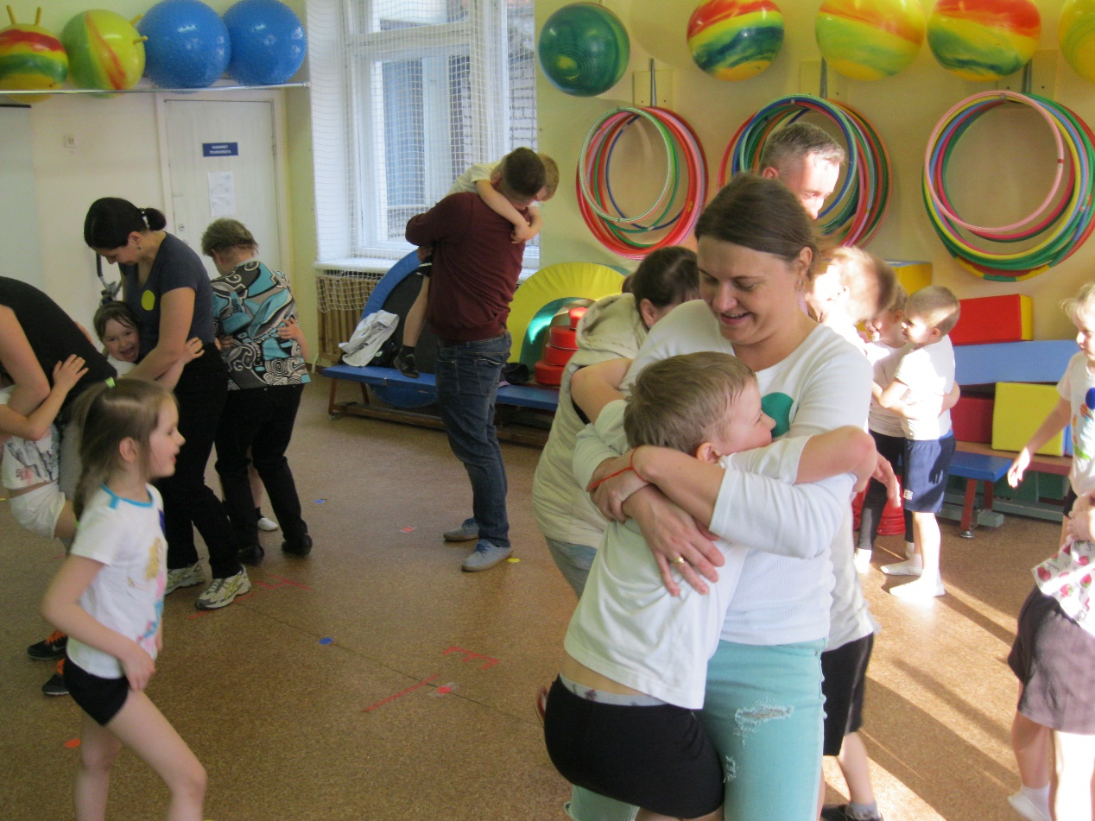
Подготовили: воспитатели Иванова Ю.В., Халтурина Н.В.

